Figura 2.3: Movimentos Contados - Ponto 71
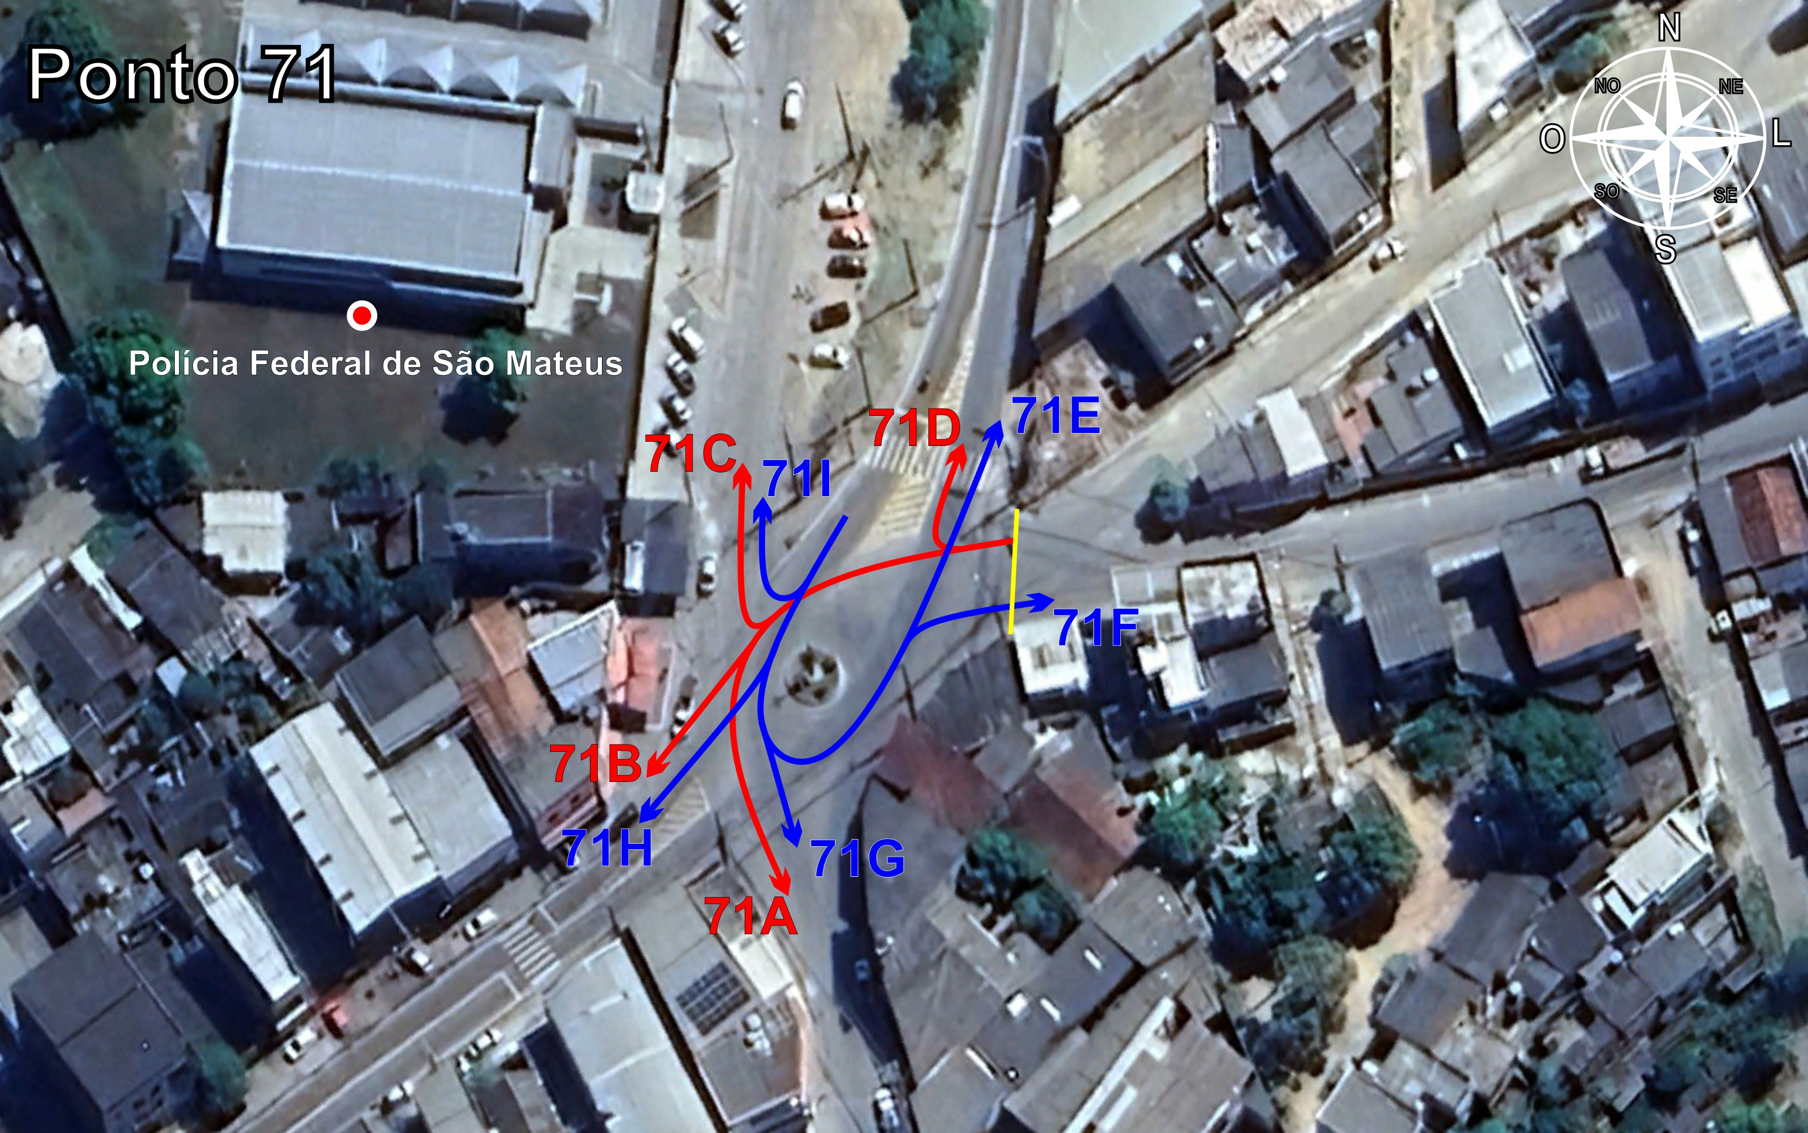
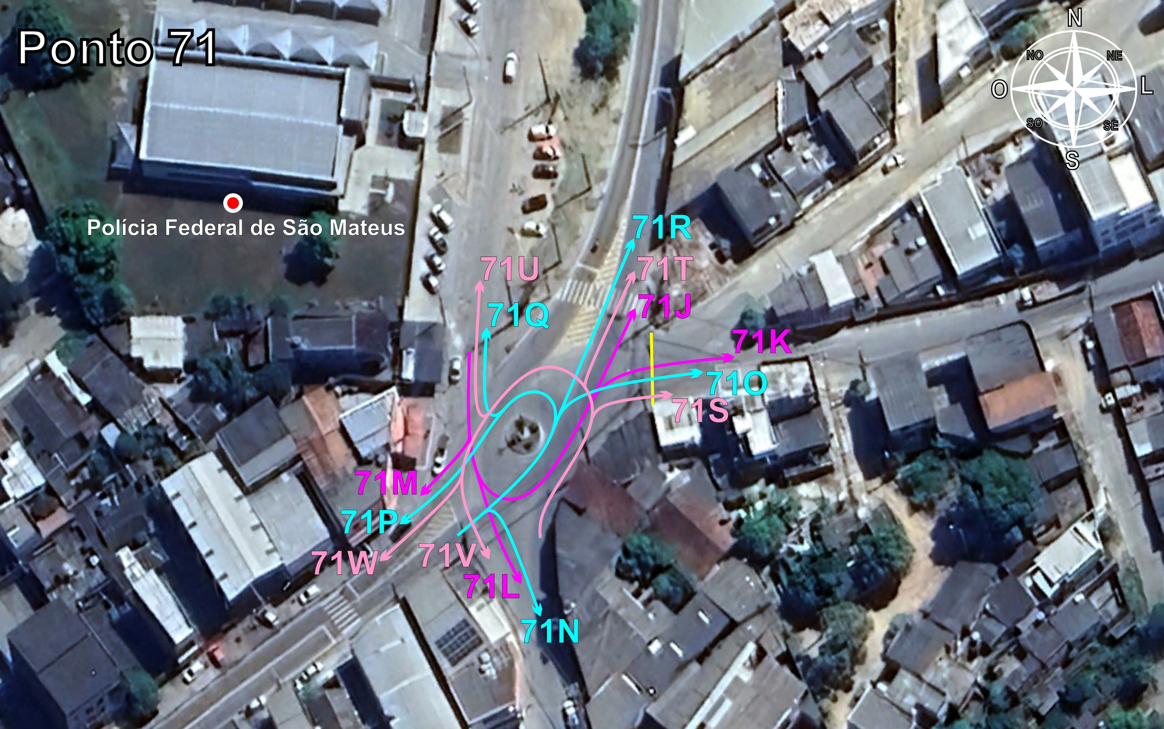
Tabela 2.2: Volumes Contados - Ponto 71


